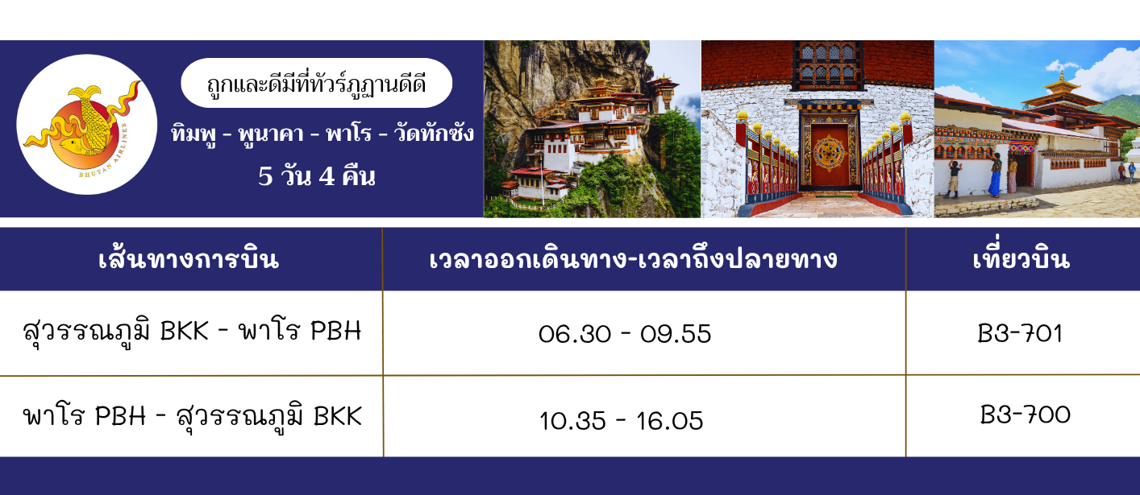
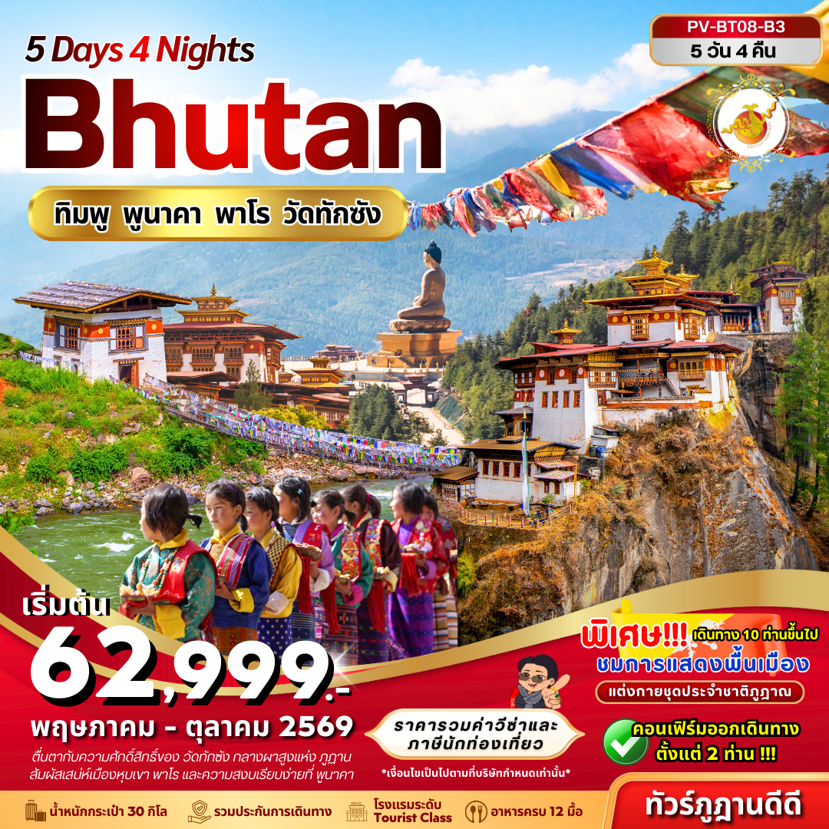



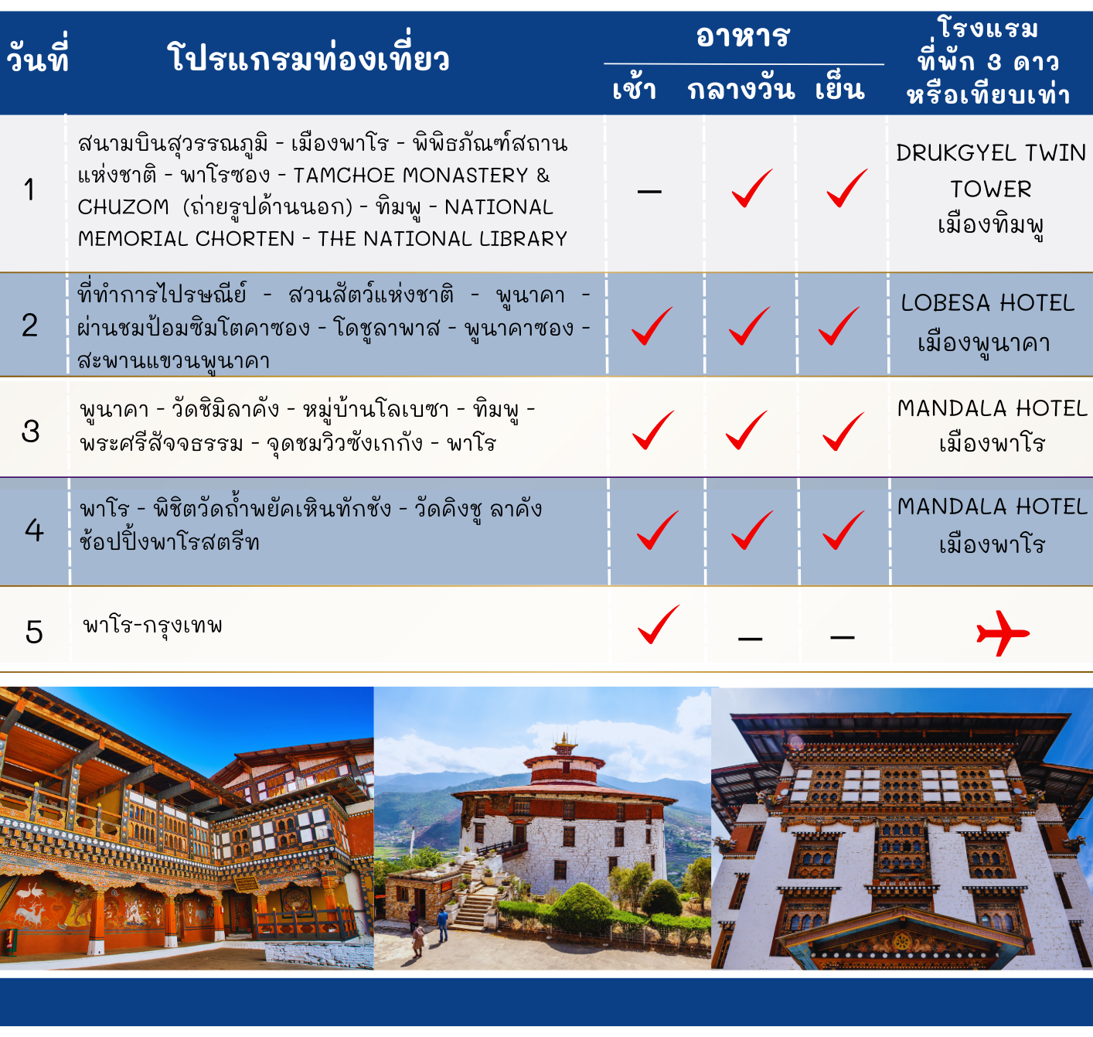

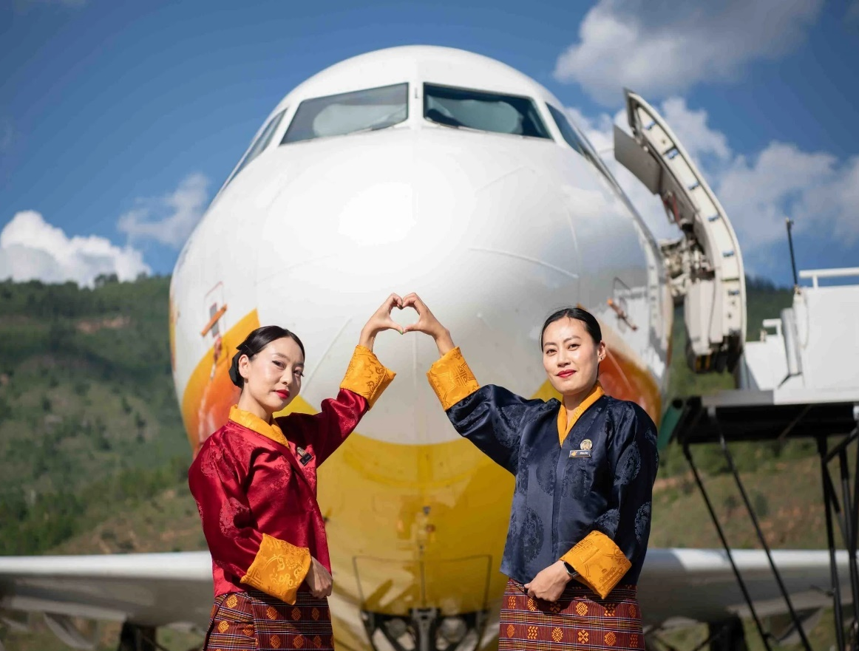
วันที่หนึ่ง

- สนามบินสุวรรณภูมิ
- เมืองพาโร
- พิพิธภัณฑ์สถานแห่งชาติ
- พาโรซอง
- TAMCHOE MONASTERY & CHUZOM (ถ่ายรูปด้านนอก)
- ทิมพู
- NATIONAL MEMORIAL CHORTEN
- THE NATIONAL LIBRARY

03.30 น. คณะพบกัน ณ จุดนัดหมาย สนามบินสุวรรณภูมิ ชั้น 4 เคาน์เตอร์ U สายการบิน BHUTAN AIRLINE (B3) โดยจะมีเจ้าหน้าที่ของบริษัทฯ คอยอำนวยความสะดวกในการ CHECK IN และโหลดสัมภาระต่างๆ แก่ท่าน
06.30 น. ออกเดินทางสู่ เมืองพาโร ประเทศภูฏาน โดย สายการบิน BHUTAN AIRLINE เที่ยวบินที่ B3-701
(มีบริการอาหารและเครื่องดื่มบนเครื่อง) (เครื่องบินแวะรับส่งผู้โดยสารที่เมืองกัลกัตตา ประเทศอินเดียประมาณ 45 นาที ***ไม่ต้องลงจากเครื่อง***)
09.55 น. เดินทางถึง สนามบินพาโร ประเทศภูฏาน นำท่านผ่านพิธีการตรวจคนเข้าเมือง จากนั้นแต่ละท่านรับกระเป๋าสัมภาระที่โหลดตรวจเช็คให้เรียบร้อยและออกเดินทางเข้าสู่ตัว เมืองพาโร ประเทศภูฏาน เป็นประเทศเล็กๆที่เป็นดินแดนรวมแหล่งอารยธรรมต่างๆในอ้อมกอดแห่งขุนเขาหิมาลัย เป็นประเทศที่พุทธศาสนาแบ่งบานอยู่ท่ามกลางเทือกเขาหิมาลัย ประชาชนชาวภูฏานมีธรรมมะเป็นสิ่งยึดเหนี่ยวทางจิตใจ ประชาชนดำรงชีวิตกันอยู่อย่างเรียบง่ายไม่วุ่นวาย และความสุขของคนภูฏานวัดกันได้ที่ใจ..ความสุขอยู่ที่จิตใจที่มีแต่รอยยิ้ม..และความเป็นมิตรแก่ผู้คนทั้งโลก ทุกท่านจะได้สัมผัสบ้านเมืองที่ เมืองพาโรซึ่งเป็นเมืองที่ถูกโอบอยู่ในวงล้อมของขุนเขา บนระดับความสูง 2,280 เมตร มีแม่น้ำปาชูไหลผ่าน อาคารบ้านเรือนจะเป็นสไตล์ภูฏานแท้ กรอบหน้าต่างไม้ลวดลายสีสันสดใส
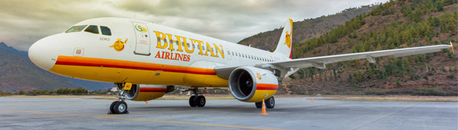

นำท่านเดินทางไม่ไกล ชม พิพิธภัณฑ์สถานแห่งชาติ (NATIONAL MUSEUM) พิพิธภัณฑ์แห่งนี้เป็นที่เก็บรวบรวมหน้ากากศิลปะแบบพุทธมหายาน นิกายตันตระ ภาพพระบฏ อาวุธ เหรียญกษาปณ์ เครื่องมือเครื่องใช้ไม้สอยต่างๆ รวมถึงจัดแสดงความหลากหลายทางธรรมชาติอันสมบูรณ์ของประเทศเพื่อให้ทุกท่านได้รู้จักภูฎานมากขึ้น ตรงข้ามกับอาคารพิพิธภัณฑ์ เป็นอาคารทรงกลมสีขาว เรียกว่า ตาซอง (TA DZONG) หรือ หอคอย เดิมใช้เป็นหอสังเกตุการณ์ข้าศึกศัตรู เนื่องจากตัว Dzong สร้างอยู่บนเนินสูง สามารถมองวิวตัวเมืองพาโรได้ครอบคลุม (นำทุกท่านถ่ายรูปด้านนอก เนื่องจากขณะนี้ Ta Dzong กำลังปิดปรับปรุง)
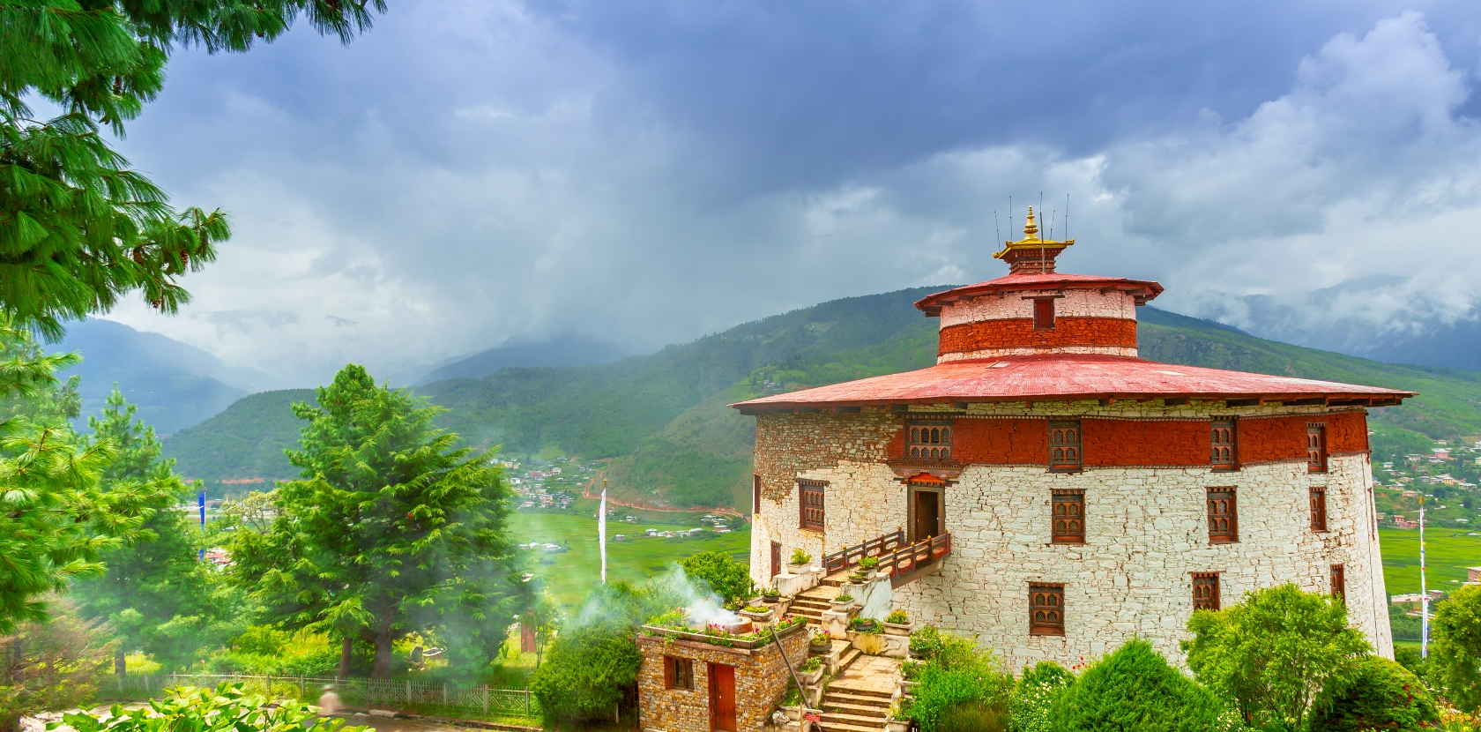

นำทุกท่านชม พาโรซอง (PARO DZONG) หรือ พาโรริงปูซอง ป้อมปราการและวิหารหลวงแห่งเมืองพาโร พาโรซองนับเป็นตัวอย่างสถาปัตยกรรมแบบภูฏานที่สมบูรณ์แบบที่สุด ทุกท่านจะเห็นถึงกำแพงสีขาวที่ก่อตัวขึ้นเป็นป้อมปราการสามารถเห็นได้ชัดเจนเป็น Landmark ของเมืองพาโร ตัวซองสร้างขึ้นในปี ค.ศ. 1644 โดย ท่านซับดรุง งาวัง นัมเกล พระอริยสงฆ์ ซึ่งเป็นผู้นำทางจิตวิญญานและเป็นผู้รวบรวมประเทศภูฏานให้เป็นปึกแผ่น รวมถึงเป็นผู้วางระบบการบริหารงานและระบอบปกครองประเทศ ปัจจุบันเป็นสถานที่ทำงานของรัฐบาล รวมทั้งเป็นที่ตั้งขององค์กรบริหารสงฆ์ประจำเขตปกครองนั้นๆ ทางเข้าพาโรซองมี สะพานแขวนไม้ทอดผ่านข้ามแม่น้ำ เป็นอีกจุดที่ควรถ่ายรูปเก็บภาพความประทับใจ
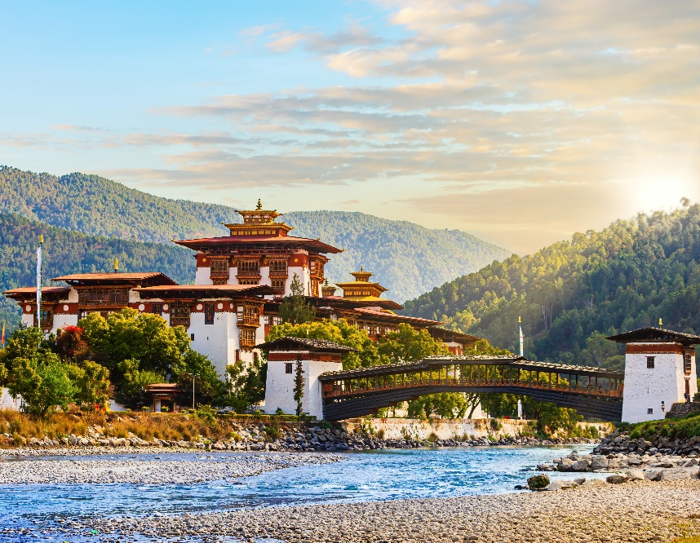
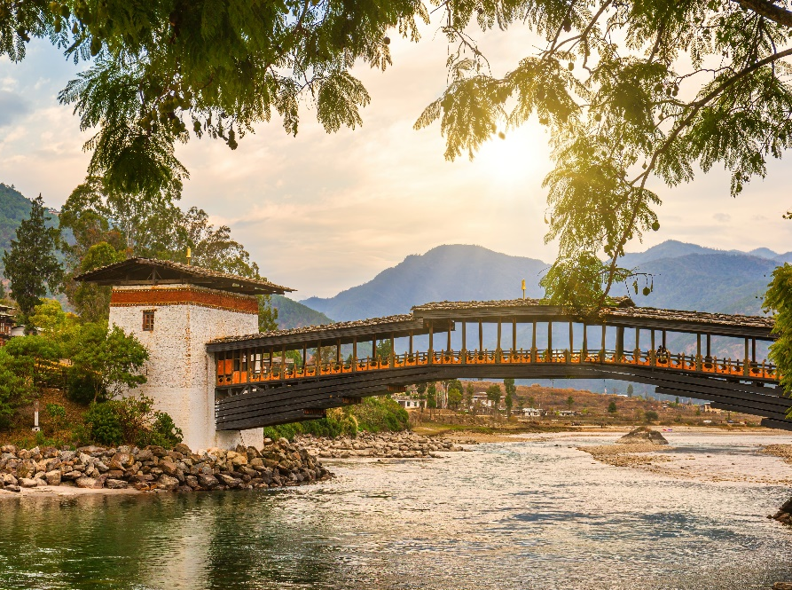

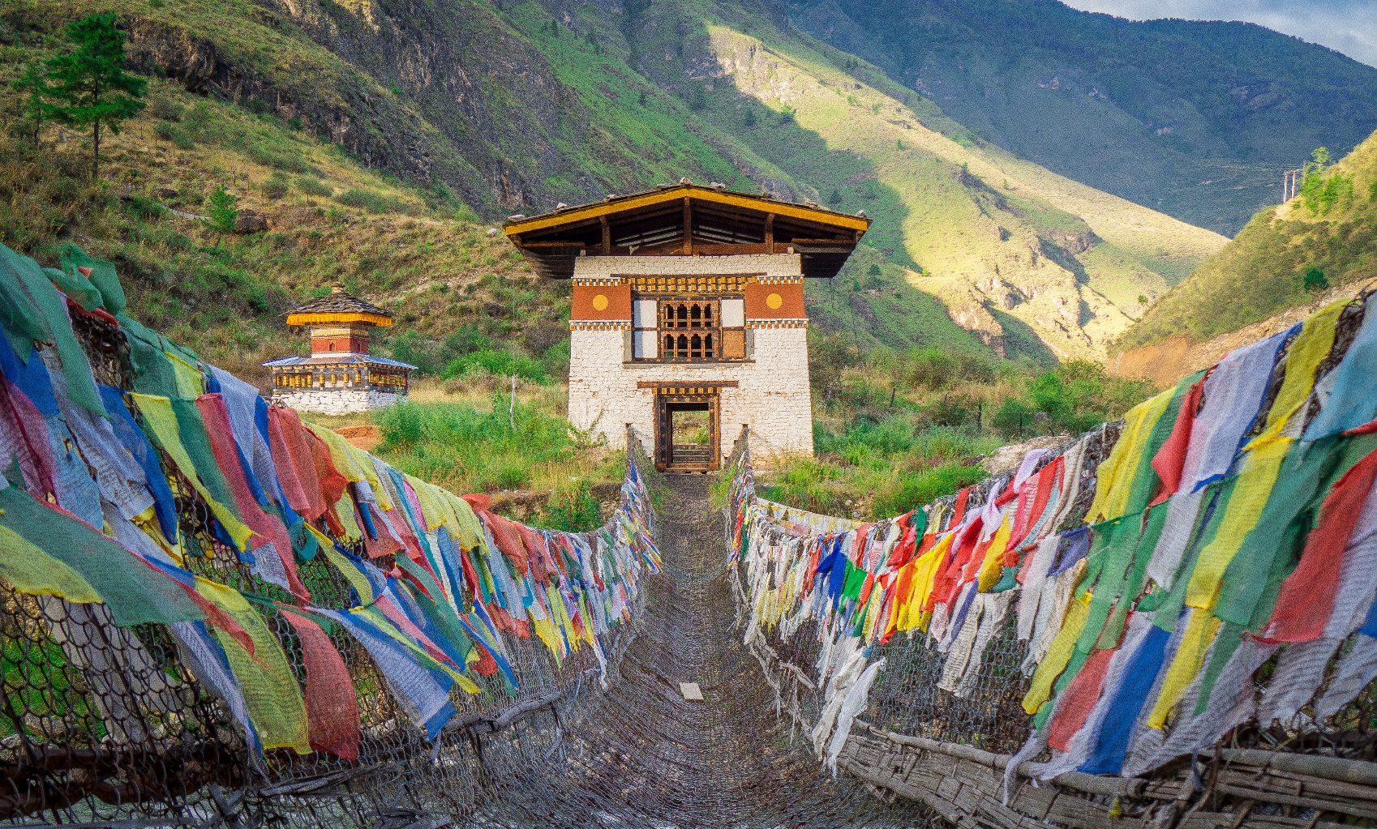

นำทุกท่านแวะชม TAMCHOE MONASTERY & CHUZOM (ถ่ายรูปด้านนอก) เป็นวัดที่มีสะพานโซ่เหล็กอันเก่าแก่ ที่ตรงนี้เป็นจุดบรรจบของแม่น้ำปาโรชูกับแม่น้ำทิมพูชู โดยมีทะเลภูเขาที่สวยงามเป็นฉากหลัง
เที่ยง รับประทานอาหารเที่ยง ณ ภัตตาคาร
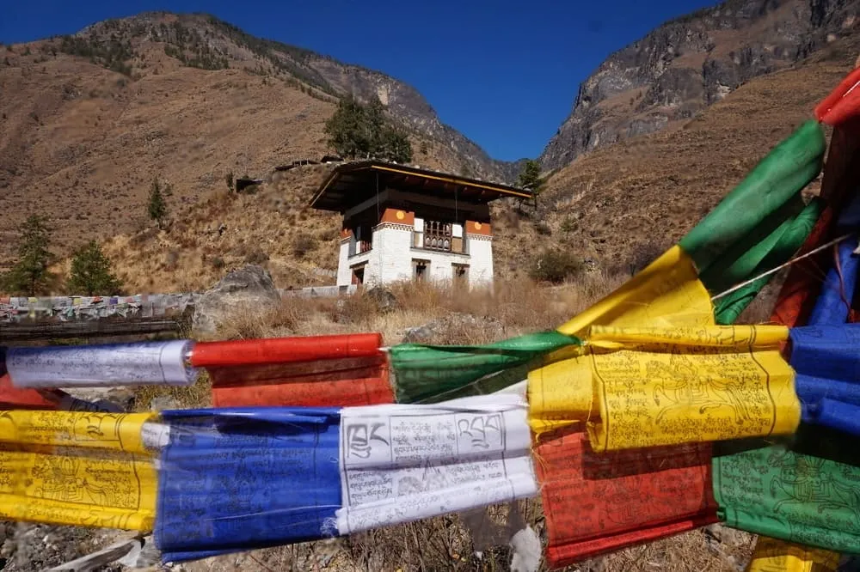

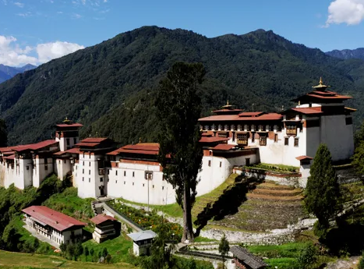
นำท่านเดินทางสู่ เมืองทิมพู เมืองหลวงของประเทศภูฏานตั้งแต่ปี ค.ศ. 1961 ใช้เวลาการเดินทางประมาณ 1 ชม. นำท่านเดินทางเขาชม ตาชิโชซอง (TASHISHO DZONG) มหาปราการแห่งศานาและวิหารหลวงแห่งเมืองทิมพู
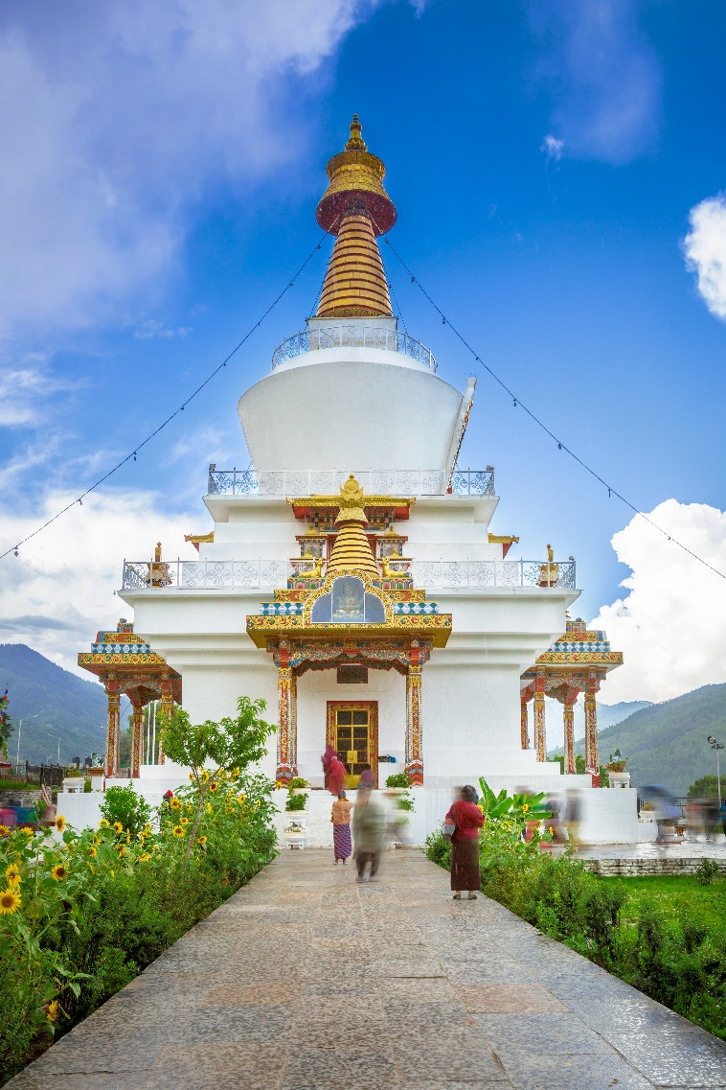
(วันธรรมดาเปิดหลัง16.30น. / เสาร์-อาทิตย์ เปิดทั้งวัน) ตาซิโซซอง หมายถึง ป้อมแห่งศาสนาอันเป็นมงคล สร้างในสมัยศตวรรษที่ 12 โดย ท่านซับดรุง งาวัง นัมเกล ปัจุบันเป็นสถานที่ทำงานของพระมหากษัตริย์ สถานที่ทำการของกระทรวงต่างๆ และวัด รวมทั้งเป็นพระราชวังฤดูร้อนของพระสังฆราช และบริเวณอันใกล้ท่านจะได้เห็นวังที่ประทับส่วนพระองค์ของพระราชาธิบดีจิกมี่ด้วย z

นำท่านชม NATIONAL MEMORIAL CHORTEN อนุสรณ์มหาสถานแด่กษัตริย์รัชกาลที่ 3 แห่งประเทศภูฏานสร้างในปี ค.ศ.1974 มีผู้คนมากมายเดินทางมาแสวงบุญและสวดมนต์ประกอบพิธีกรรมทางศาสนาต่างๆ

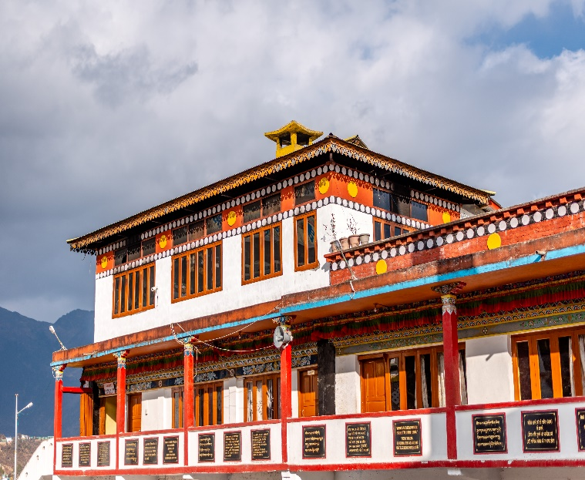
จากนั้นนำทุกท่านเข้าชม THE NATIONAL LIBRARY หอสมุดแห่งชาติประเทศภูฏาน หอสมุดแห่งชาติภูฏาน ก่อตั้งขึ้นเมื่อปี ค.ศ. 1967 เพื่อใช้เป็นสถานที่เก็บรักษาหนังสือ และวรรณคดีโบราณซึ่งถือเป็นสมบัติอันทรงคุณค่าของชาติ รวมทั้งเป็นสถานที่เก็บรักษาพระไตรปิฏกอายุนับร้อยปีจำนวนมาก รวมทั้งพระไตรปิฏกฉบับภาษาไทยด้วย และสิ่งที่เป็นไฮไลท์พิเศษสุดของที่นี่ คือ วรรณกรรมทางพุทธศาสนาหิมาลายันที่ใหญ่ที่สุดในโลก นอกจากหนังสือวรรณกรรม และคัมภีร์ทางพระพุทธศาสนาแล้ว ที่นี่ยังมีหนังสือภาษาต่างประเทศที่หาชมได้ยากอีกด้วย

ค่ำ รับประทานอาหารค่ำ ณ ภัตตาคาร
จากนั้นเชิญทุกท่านพักผ่อนได้ตามอัธยาศัย ณ โรงแรม HOTEL AMODHARA ระดับ3 ดาว หรือเทียบเท่า เมืองทิมพู

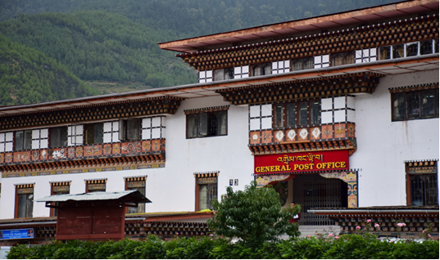
วันที่สอง

- ที่ทำการไปรษณีย์
- สวนสัตว์แห่งชาติ
- พูนาคา
- ผ่านชมป้อมซิมโตคาซอง
- โดชูลาพาส
- พูนาคาซอง
- สะพานแขวนพูนาคา

เช้า รับประทานอาหารเช้า ณ โรงแรมที่พัก
พาทุกท่านชม ที่ทำการไปรษณีย์ภูฏาน (BHUTAN POST OFFICE) ทุกท่านสามารถถ่ายรูปทำแสตมป์ที่ระลึก อีกทั้งสามารถเลือกซื้อดวงตราไปรษณียากรที่งดงามของภูฎาน มีให้เลือกหลายรูปแบบและราคา ทั้งรูปวิวทิวทัศน์ธรรมชาติ รูปวัดและป้อมปราการที่เรียกว่าซอง (Dzong) รูปสัตว์ รูปดอกไม้ต่างๆ ซึ่งดวงตราไปรษณียกรของภูฏานถือเป็นหนึ่งในของน่าซื้อที่ทุกท่านไม่ควรพลาด นำท่านชม สวนสัตว์แห่งชาติของประเทศภูฏาน และชมสัตว์ประจำชาติ ทาคิน ที่มีรูปร่างลักษณะพิเศษผสมระหว่างแพะกับวัว มีแห่งเดียวในประเทศภูฏานเท่านั้น ซึ่งครั้งนึ่งประเทศสหรัฐอเมริกาเคยเจรจาของไปเลี้ยงแต่ได้รับการปฏิเสธจากรัฐบาลประเทศภูฏาน ทาคิน เป็นสัตว์ในตำนานประวัติศาสตร์ของศาสนาพุทธ โดยเชื่อว่าท่านลามะ Drukpa Kunley เป็นผู้สร้างขึ้นจากซากโครงกระดูกของวัวและแพะที่ท่านได้ทานเป็นอาหารไปแล้วเมื่อท่านลามะทานอิ่มก็ได้นำเอาหัวแพะไปต่อกับกระดูกวัวและดีดนิ้วหนึ่งทีกองกระดูกก็กลับพลันมีชีวิตเป็นตัวทาคิน วิ่งออกไปกินหญ้าในทุ่งหญ้าและสืบพันธุ์มาจนถึงปัจจุบันนี้
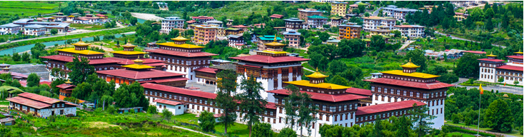

จากนั้นนำท่านเดินทางสู่ เมืองพูนาคา (PUNAKHA) พูนาคา เป็นเมืองหลวงเก่าของภูฏานจนถึงปี ค.ศ. 1955 ก่อนที่จะย้ายเมืองหลวงไปที่เมืองทิมพู ระยะทางประมาณ 72 กิโลเมตร (ใช้เวลาประมาณ 3 ชั่วโมง) ระหว่างทางท่านจะได้ชมวิวทิวทัศน์ของทุ่งนาขั้นบันไดและดอกไม้ที่บานตลอดเส้นทางสวยงามเป็นอย่างมาก ผ่านชม ป้อมซิมโตคาซอง (SIMTOKA DZONG) สร้างในปี ค.ศ.1629 ป้อมแห่งนี้มีชัยภูมิที่ถือเป็นยุทธศาสตร์ที่สำคัญแห่งเมืองทิมพู ถือเป็นป้อมปราการแห่งแรกที่ ท่านซับดรุง งาวัง นัมเกล สร้างขึ้น เนื่องจากเมืองพูนาคาอยู่ระดับความสูง 1,200 เมตรจากระดับน้ำทะเล ทำให้เมืองพูนาคามีอากาศอบอุ่นกว่าเมืองพาโรและเมืองทิมพู
นำท่านแวะชม โดชูลาพาส (DOCHULA PASS) ชมความงามของ เจดีย์ดรุกวังเยลลาคัง สถูปแห่งชัยชนะ ชม 108 สถูป อนุสรณ์สถานที่มีต่อกองกำลังกลุ่มหัวรุนแรงที่ยึดพื้นที่ทางภาคใต้ของภูฏาน ตั้งอยู่บนระดับความสูง 3,150 เมตร จากระดับน้ำทะเล พร้อมดื่มด่ำธรรมชาติทิวทัศน์ของภูเขาหิมาลัยด้านตะวันตกอันตระการตา และยอดเขาต่างๆเรียงรายกัน รวมไปถึงยอดเขาที่สูงที่สุดอย่างกังกาพุนซุม ซึ่งมีความสูงถึง 7,540 เมตร จากนั้นเดินทางต่อสู่เมืองพูนาคา
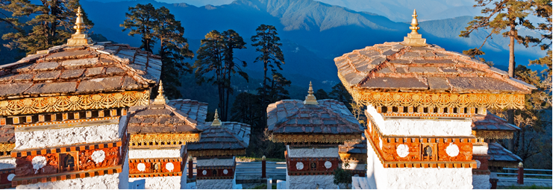

เที่ยง รับประทานอาหารเที่ยง ณ ภัตตาคาร
จากนั้นนำท่านชม พูนาคาซอง (PUNAKHA DZONG) ป้อมปราการประจำเมืองพูนาคา สร้างขึ้นในปี 1637 โดยซับดรุง งาวังนัมเกล ซึ่งได้รับการขนานนามว่าเป็น พระราชวังแห่งความสุขอันยิ่งใหญ่ PALACE OF GREAT HAPPINESS และเป็นหนึ่งในป้อมปราการที่สวยงามที่สุดในภูฏาน เป็นป้อมที่สร้างเป็นอันดับสองของภูฏาน ในอดีตเมื่อครั้งเมืองพูนาคายังเป็นเมืองหลวง ป้อมแห่งนี้ได้ถูกใช้เป็นที่ทำการของรัฐบาล ปัจจุบันเป็นที่พักในฤดูหนาวของพระชั้นผู้ใหญ่ ป้อมนี้ตั้งอยู่ ณ บริเวณที่แม่น้ำ Pho chu และ แม่น้ำ Mo chu ไหลมาบรรจบกัน อีกทั้งเป็นสถานที่ท่านซับดรุง งาวัง นัมเกล มรณภาพที่นี่ และปัจจุบันก็ได้เก็บรักษาร่างของท่านอยู่ภายใน ท่านจะได้เห็น ลามะ (พระสงฆ์) จำนวนมากที่กำลังศึกษาพระธรรมและสวดมนต์
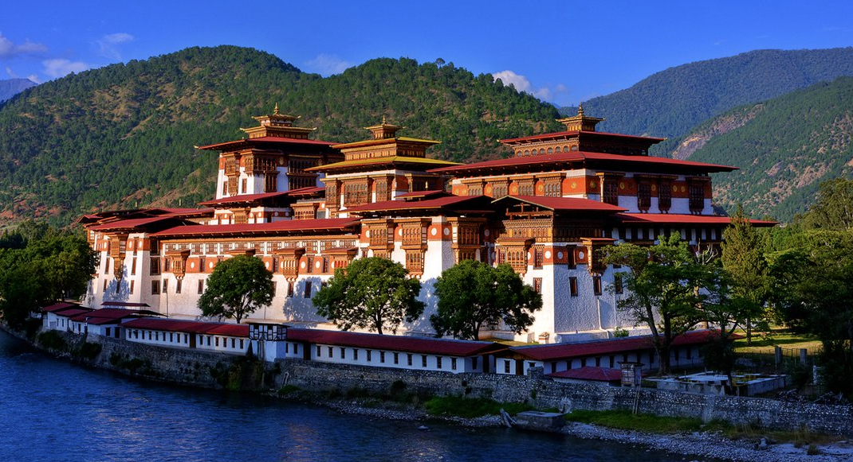

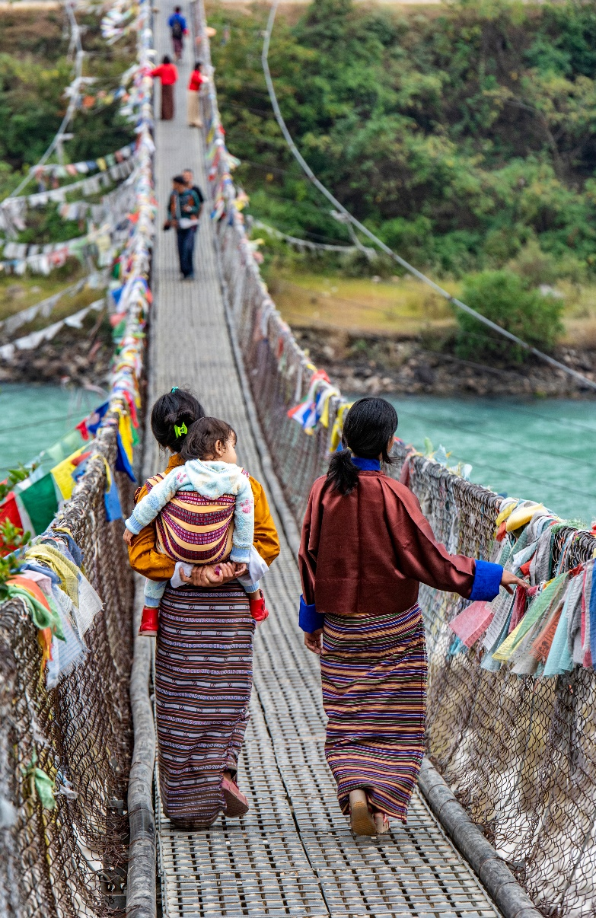
จากนั้นนำทุกท่านแวะ สะพานแขวนพูนาคา (Punakha Suspension Bridge) เป็นสะพานแขวนที่ยาวที่สุดในภูฏาน โดยมีความยาวถึง 180 เมตร จากบนสะพาน คุณจะได้ชมวิวที่สวยงามของแม่น้ำโปชู (Po Chhu – แม่น้ำเพศชาย) และสะพานแขวนแห่งนี้ตกแต่งด้วยธงสวดมนต์ของพุทธศาสนาหลากสีที่มีความสดใส โครงสร้างของสะพานใช้สายเคเบิลที่ยึดกับแท่งซีเมนต์ขนาดใหญ่เพื่อเชื่อมต่อฝั่งทั้งสองของแม่น้ำ จึงทำให้สะพานสามารถแกว่งได้เมื่อมีลมแรง บางคนกล่าวว่าการเดินข้ามสะพานแขวนในพูนาคานั้นเหมาะสำหรับผู้ที่รักการผจญภัย เพราะจะได้รับความรู้สึกตื่นเต้นและอะดรีนาลินสูบฉีดขณะเดินข้ามสะพานที่โคลงเคลงนี้

ค่ำ รับประทานอาหารค่ำ ณ ภัตตาคาร
จากนั้นเชิญทุกท่านพักผ่อนได้ตามอัธยาศัย ณ โรงแรม LOBESA HOTEL ระดับ 3 ดาว หรือเทียบเท่า เมืองพูนาคา

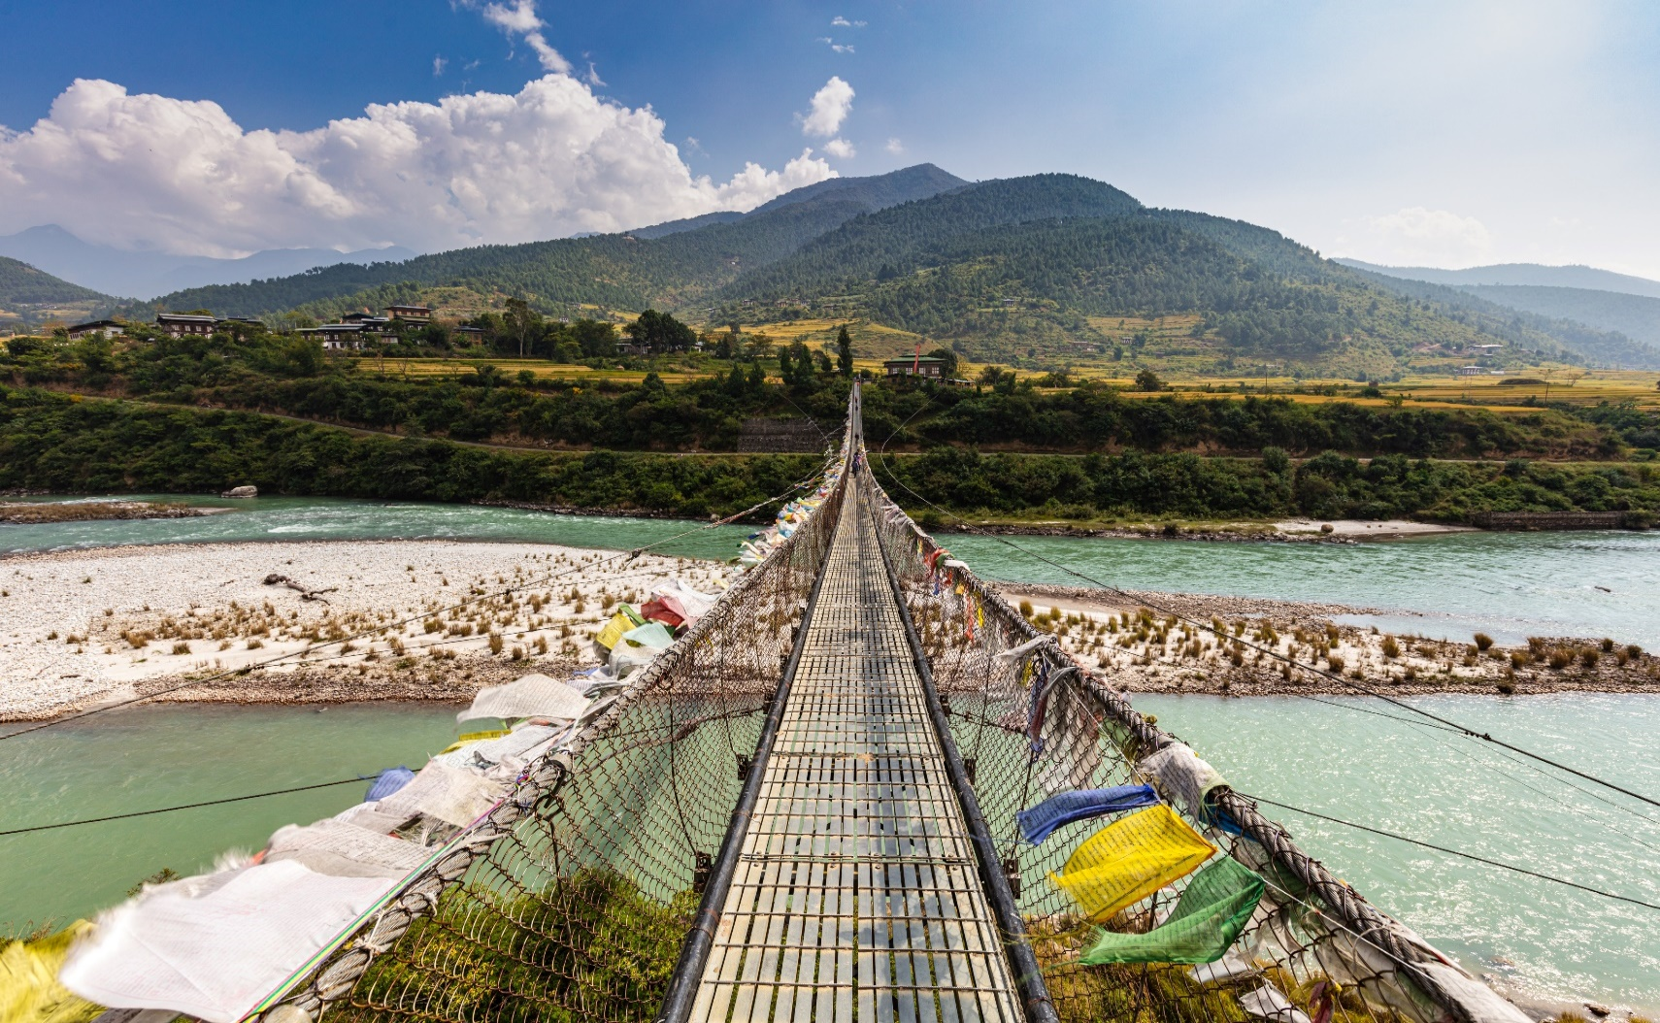

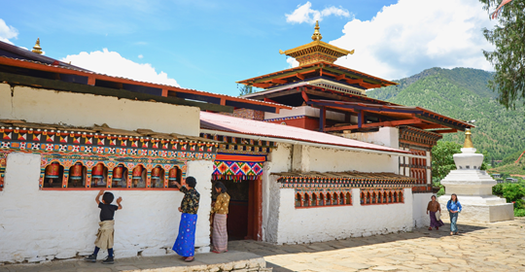
วันที่สาม

- พูนาคา
- วัดชิมิลาคัง
- หมู่บ้านโลเบซา
- ทิมพู
- พระศรีสัจจธรรม
- จุดชมวิวซังเกกัง
- พาโร

เช้า รับประทานอาหารเช้า ณ โรงแรมที่พัก
นำท่านเดินขึ้นเนินไปชม วัดชิมิลาคัง (CHIMI LAKANG) (ใช้เวลาเดินประมาณครึ่งชั่วโมง) วัดที่อยู่บนยอดเนินกลางหุบเขา สร้างขึ้นในปี ค.ศ.1499 โดยลามะที่มีชื่อเสียงมาก นามว่า ท่าน LAMA DRUKPA KUNLEY ที่วัดแห่งนี้ชาวบ้านเชื่อกันว่าหากใครมาอธิษฐานขอบุตรก็จะได้สมใจ
นำทุกท่านแวะชม หมู่บ้านโลเบซา (Lobesa) ตั้งอยู่ในเขตปูนาคา (Punakha) ภูฏาน เป็นหมู่บ้านชนบทที่มีเสน่ห์และความสำคัญทางวัฒนธรรมและประวัติศาสตร์ของภูฏาน
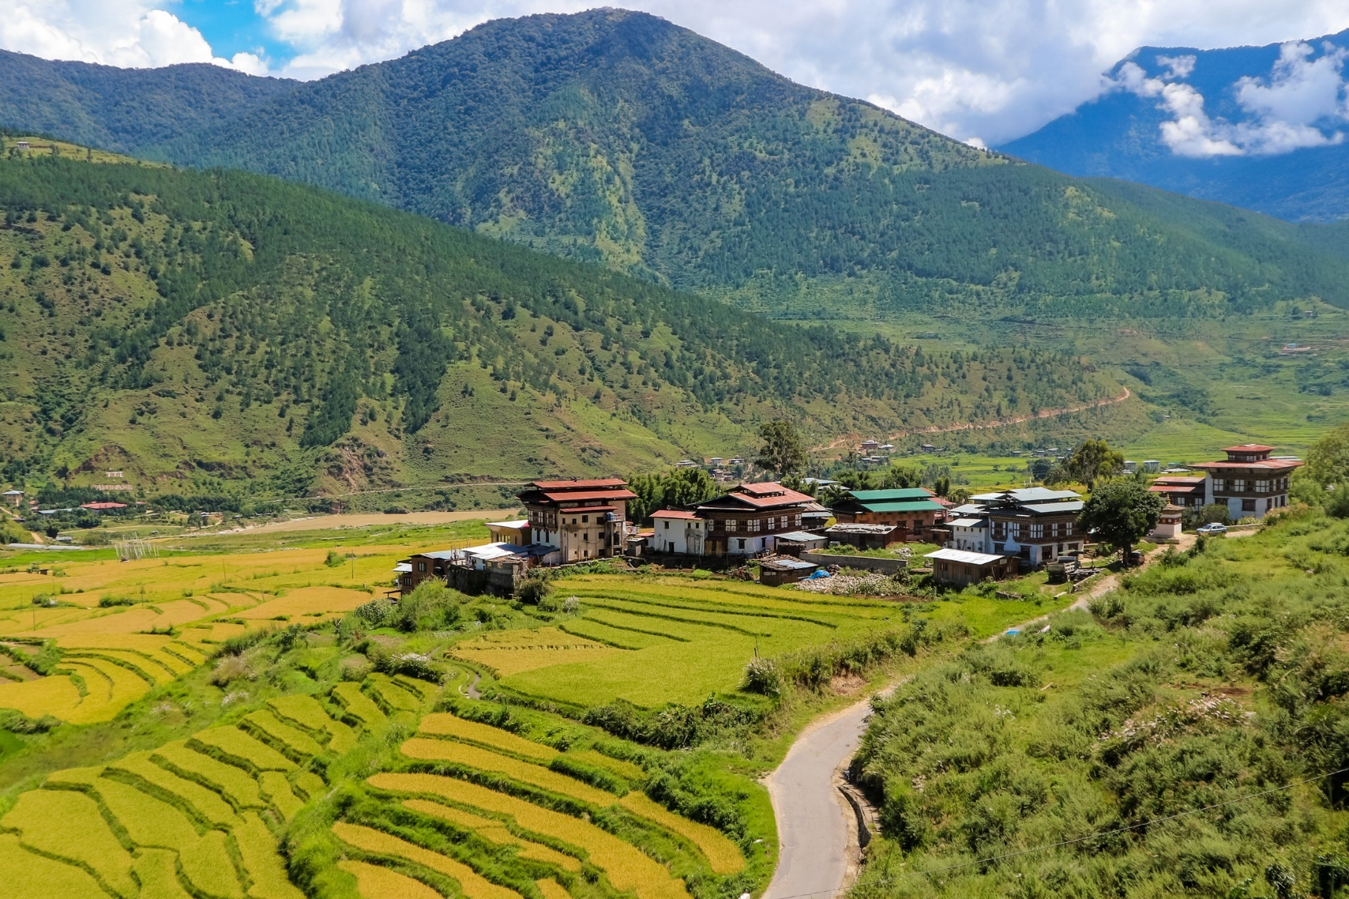

นำท่านเดินทางกลับสู่ เมืองทิมพู (THIMPHU) ตามเส้นทางเดิม ชมทัศนียภาพสองข้างทางและเทือกเขาหิมาลัยที่มีความสวยงาม ที่จะเป็นประสบการณ์ที่ดีที่ได้มาเยือนภูฏาน
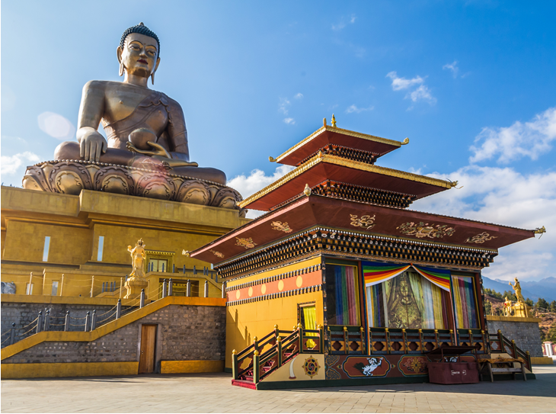

เที่ยง รับประทานอาหารเที่ยง ณ ภัตตาคาร
จากนั้นนำท่าน สักการะองค์หลวงพ่อสัจจธรรม ที่ตั้งอยู่สูงที่สุดในโลก และได้รับความร่วมมือจากเศรษฐีชาวสิงค์โปร์ บริจาคเงินซื้อที่ดินและสร้างพระพุทธรูป ให้แก่รัฐบาลประเทศภูฏานให้ท่านไหว้ขอพรเพื่อเป็นศิริมงคล
นำท่านชม จุดชมวิวซังเกกัง (SANGAYGANG VIEW POINT) จุดชมวิวทิวทัศน์ที่สวยงามของหุบเขาเมืองทิมพู อิสระให้ท่านเก็บภาพความประทับใจ
จากนั้นนำทุกท่านเดินทางสู่ เมืองพาโร (PARO) ใช้เวลาประมาณ 1 ชั่วโมง
ค่ำ รับประทานอาหารค่ำ ณ ภัตตาคาร
จากนั้นเชิญทุกท่าน พักผ่อนได้ตามอัธยาศัย ณ โรงแรม MANDALA HOTEL ระดับ 3 ดาว หรือเทียบเท่า เมืองพาโร

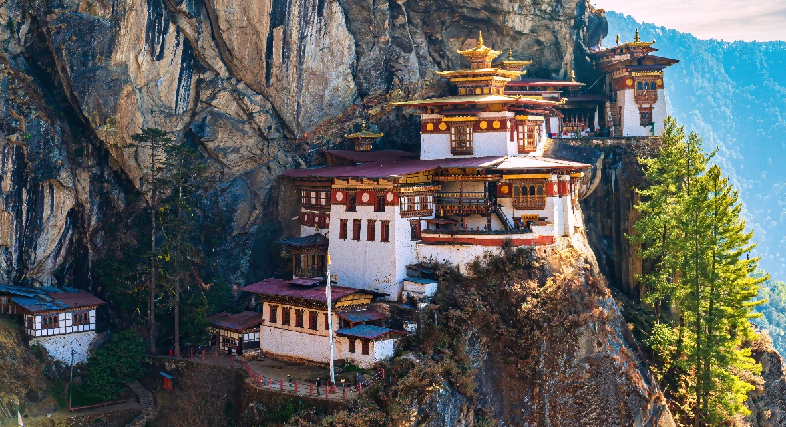
วันที่สี่

- พาโร
- พิชิตวัดถ้ำพยัคเหินทักชัง
- วัดคิงชู ลาคัง
- ช้อปปิ้งพาโรสตรีท

เช้า รับประทานอาหารเช้า ณ โรงแรมที่พัก
นำท่านออกเดินทางสู่ วัดถ้ำพยัคฆ์เหินทักซัง (TAKSHANG) เป็นมหาวิหารศักดิ์สิทธิ์ เป็นสถานที่ที่ องค์กูรูปัทมสัมภวะ ได้เดินทางมาบำเพ็ญภาวนาและเจริญสมาธิอยู่ในถ้ำบนชะง่อนเขา ตั้งแต่ศตวรรษที่ 8 และท่านก็ยังเป็นผู้นำเอาศาสนาพุทธเข้ามาเผยแผ่ยังดินแดนแห่งนี้ ตามความเชื่อของชาวภูฏานกล่าวว่าท่านได้เหาะมาบนหลังเสือตัวเมีย มายังหน้าผาแห่งนี้เพื่อทำวิปัสนากรรมฐาน จึงได้ชื่อว่า ถ้ำเสือ (TIGER NEST) หลังจากที่สำเร็จสมาธิแล้ว ท่านจึงได้สร้างศาสนสถานแห่งนี้ขึ้น ชาวภูฏานมีความเชื่อว่าครั้งหนึ่งในชีวิต จะต้องได้ขึ้นมาแสวงบุญ เพื่อความเป็นสิริมงคลและเจริญก้าวหน้าของชีวิต การเดินทางมายังสถานที่แห่งนี้ รถจะสามารถขึ้นได้แค่เนินเขาเท่านั้น จากนั้นทุกท่านสามารถเลือกเดินทางได้ 2 แบบ คือ เดินเท้า หรือ ขี่ล่อ เท่านั้น ราคาทัวร์ ไม่ร่วมค่าขี่ม้า ประมาณ 30USD/ท่าน (เนื่องจากปริมาณคนจูงม้าไม่เพียงพอต่อจำนวนนักท่องเที่ยว จึงอาจทำให้เกิดอันตรายในการเดินทางได้ ทั้งนี้ทางบริษัทฯจึงแนะนำให้เดินเท้าขึ้นเขาจะปลอดภัยกว่า แต่ถ้าท่านใด มีทักษะในการขี่ม้าขึ้นเขา หรือ อยากผจญภัย รบกวนแจ้งบริษัทฯล่วงหน้าเพื่อทำการจองม้าให้ท่าน ไม่เสียค่าใช้จ่ายเพิ่มเติม) ขึ้นไปยังวัด เส้นทางเป็นเนินเขาและมีหน้าผาสูงชันราว 3,000 เมตรจากด้านล่าง แนะนำนักท่องเที่ยวค่อยๆ เดินขึ้นไปช้าๆ ราว 2 ชม. จะถึงจุกพักครึ่งทาง พักดื่มน้ำชา กาแฟ ) จากนั้นเดินทางต่ออีกราว 1 ชม.ก็จะถึงสุดทางดินลูกรังสุดท้าย จากนั้นเส้นทางจะเปลี่ยนเป็นบันไดขึ้นลง 700 ขั้น สู่ยัง วัดทักซัง ด้านใน นำทุกท่านสักการะสิ่งศักดิ์สิทธิ์ และ ชมความงามของธรรมชาติที่สรรค์สร้างอย่างวิจิตรลงตัว
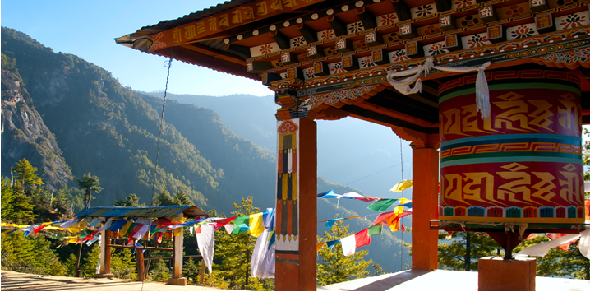

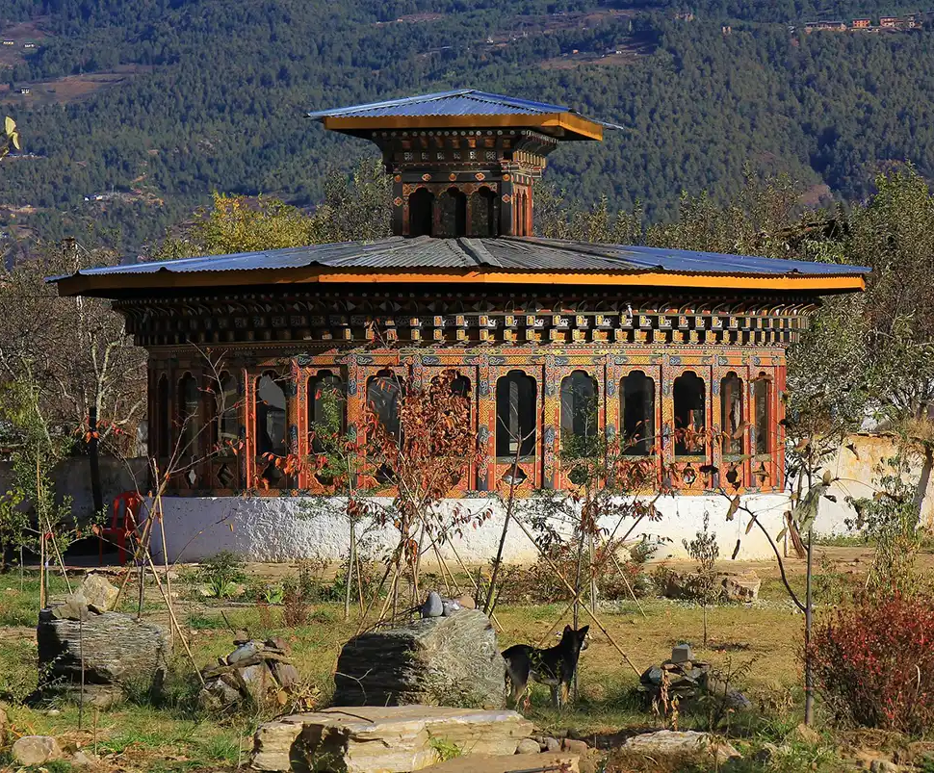
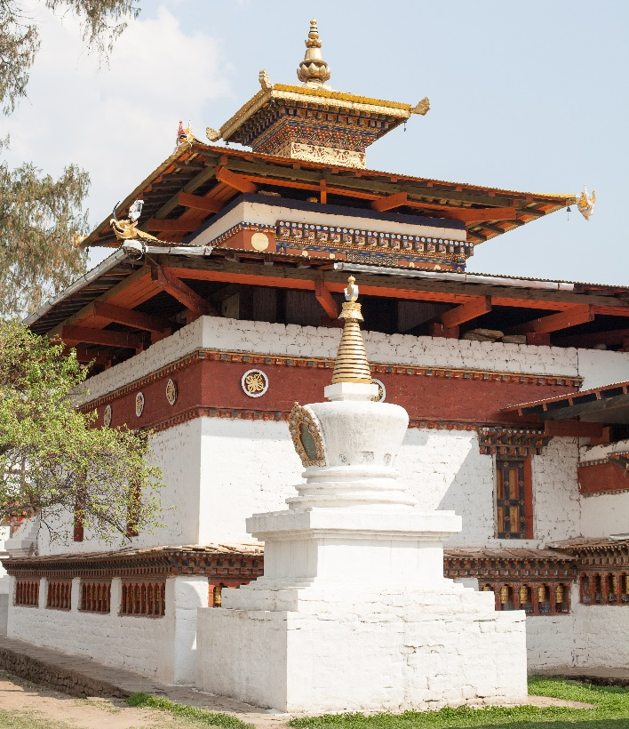

เที่ยง รับประทานอาหารเที่ยงด้านบนระหว่างทางขึ้นทักซัง (อาหารมังสวิรัติ เนื่องจากภูเขาทักซังเป็นพื้นที่ศักดิ์สิทธิ์ของประเทศภูฎาน จึงไม่มีอาหารที่มีเนื้อสัตว์ขายในบริเวณนี้) นำทุกท่านเดินเท้าลงจากเขา
(ไม่สามารถอนุญาตให้นั่งม้าลงมาด้านล่างได้ เนื่องจาก อันตรายเป็นอย่างมากต่อตัวผู้เดินทาง)
จากนั้นเดินทางต่อสู่ วัดคิชู ลาคัง (KICHU LAKHANG) หนึ่งในวัดที่เก่าแก่ในประเทศภูฏาน สมัยศตวรรษที่ 7 วัดนี้เป็นวัดที่มีความเชื่อว่าสร้างไว้เพื่อตรึงเท้าซ้ายของนางยักษ์ตนหนึ่งที่นอนทอดร่างปิดทับประเทศทิเบตและเทือกเขาหิมาลัยไว้
จากนั้นเพลิดเพลินกับการช้อปปิ้ง ณ พาโรสตรีท (PARO STREET) อิสระให้ท่านเลือกซื้อของฝากของที่ระลึก ตามอัธยาศัย
ค่ำ รับประทานอาหารค่ำ ณ ภัตตาคาร
จากนั้นเชิญทุกท่าน พักผ่อนได้ตามอัธยาศัย ณ โรงแรม MANDALA RESORT ระดับ 3 ดาวหรือเทียบเท่า เมืองพาโร

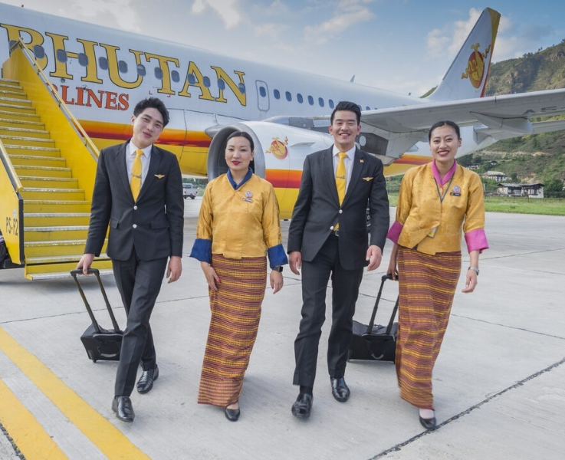
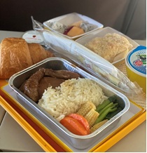
วันที่ห้า

- พาโร
- กรุงเทพ

เช้า รับประทานอาหารเช้า ณ โรงแรมที่พัก
นำท่านเดินทางสู่ สนามบินพาโร เพื่อนำท่านเดินทางสู่กรุงเทพฯ
10.35 น. เหินฟ้าสู่ กรุงเทพฯ โดยสายการบิน BHUTAN AIRLINES เที่ยวบินที่ B3-700
(มีบริการอาหารและเครื่องดื่มบนเครื่อง)
(เครื่องบินแวะรับส่งผู้โดยสารที่เมืองกัลกัตตา ประเทศอินเดียประมาณ 45 นาที ***ไม่ต้องลงจากเครื่อง***)
16.05 น. เดินทางถึงกรุงเทพฯ โดยสวัสดิภาพ พร้อมความประทับใจในการบริการ

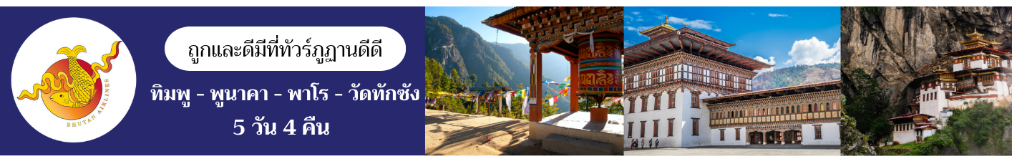

อัตราค่าบริการ
กำหนดการเดินทาง | ราคาผู้ใหญ่  (พักห้องละ 2-3ท่าน) | พักเดี่ยวจ่ายเพิ่ม
 | เดือนพฤษภาคม 2569
01-05 พ.ค. 69 | 62,999.- | 7,900.-
21-25 พ.ค. 69 | 62,999.- | 7,900.-
28 พ.ค.-01 มิ.ย. 69 | 62,999.- | 7,900.-
30 พ.ค.-03 มิ.ย. 69 | 62,999.- | 7,900.-
เดือนมิถุนายน 2569
25-29 มิ.ย. 69 | 62,999.- | 7,900.-
เดือนกรกฎาคม 2569
09-13 ก.ค. 69 | 62,999.- | 7,900.-
25-29 ก.ค. 69 | 62,999.- | 7,900.-
เดือนสิงหาคม 2569
08-12 ส.ค. 69 | 62,999.- | 7,900.-
12-16 ส.ค. 69 | 62,999.- | 7,900.-
เดือนกันยายน 2569
19-23 ก.ย. 69 | 62,999.- | 7,900.-
เดือนตุลาคม 2569
09-13 ต.ค. 69 | 62,999.- | 7,900.-
22-26 ต.ค. 69 | 62,999.- | 7,900.-

*** ออกเดินทาง 10 ท่านขึ้นไปและมีหัวหน้าทัวร์ไทยร่วมเดินทางด้วย ***
*** กรณีเดินทางเอง 2 ท่าน เพิ่มท่านละ 3,500 บาท/ท่าน ***

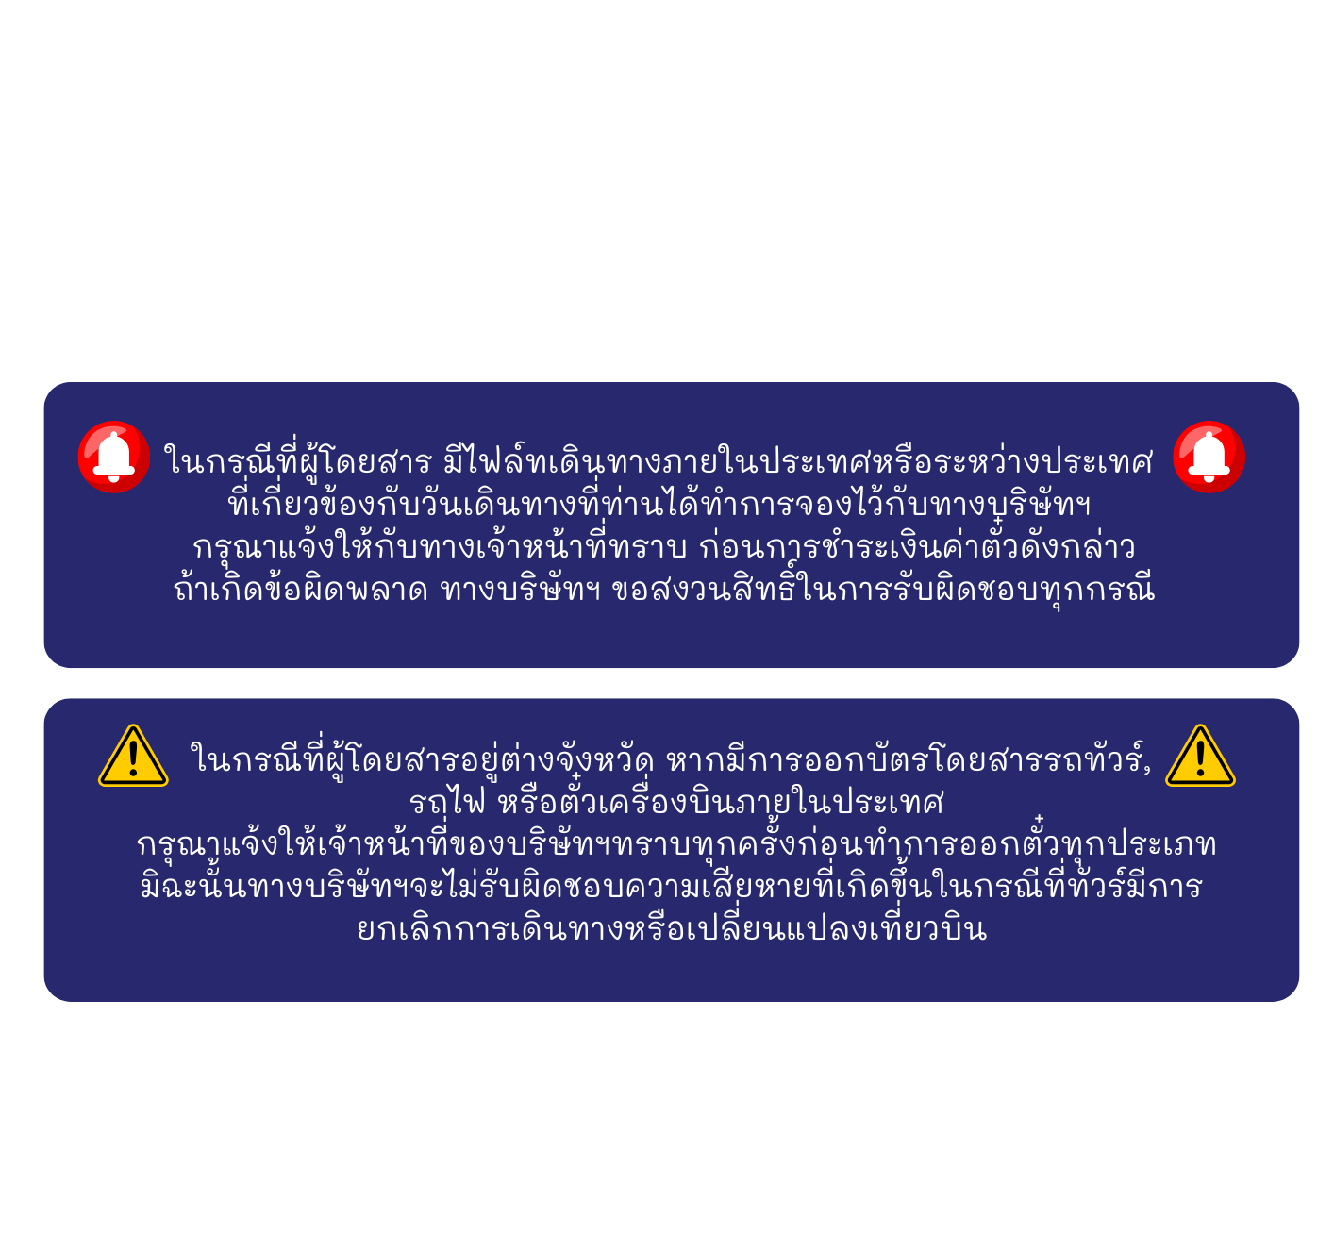

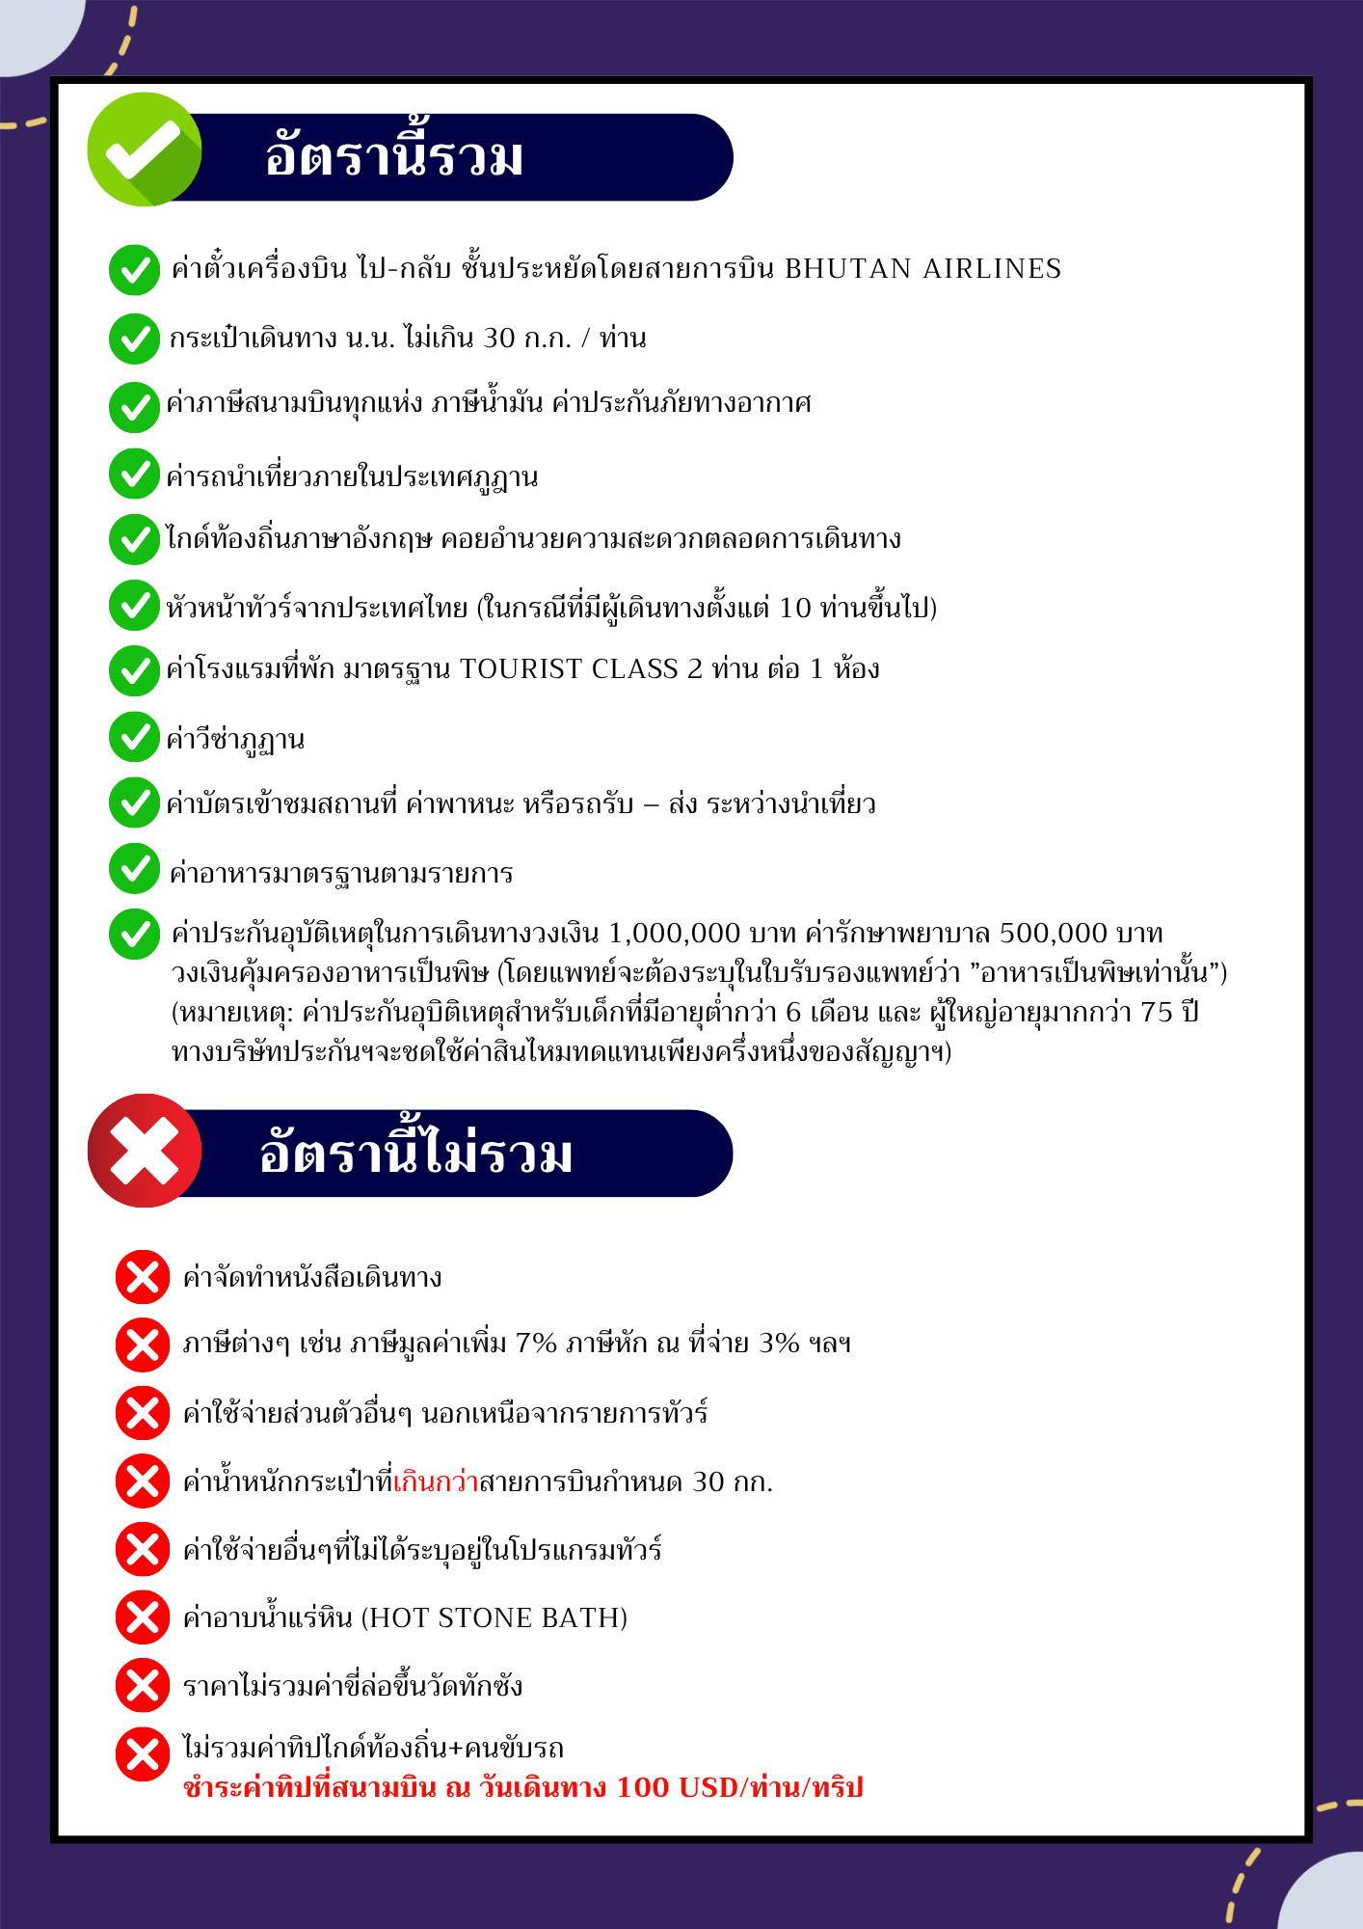
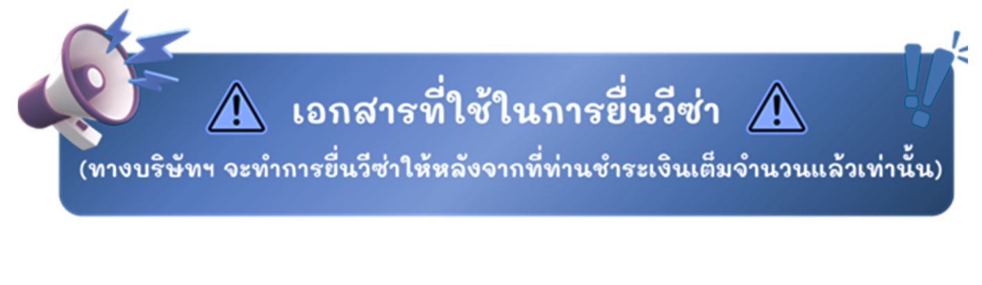

- ไฟล์สแกนสี (จนเต็มหน้า ไม่ตกขอบ) หนังสือเดินทางที่มีอายุใช้งานเหลือ มากกว่า 6 เดือนก่อนเดินทาง
- หากผู้เดินทาง ไม่สะดวกสแกน ก็สามารถใช้โทรศัพท์ถ่ายรูปได้ แต่ขอจัดเจน และขนาดไฟล์ใหญ่มากพอ
- หากไม่แน่ใจว่า สามารถ ใช้ได้หรือไม่สามารถส่งมาให้ทีมงานตรวจสอบก่อนได้
- ไฟล์สแกนสี รูปถ่ายหน้าตรง
- อาจมีการร้องขอเอกสารใหม่ หากไม่ผ่านการอนุมัติวีซ่าจากทางประเทศภูฎาน

ตัวอย่างการสแกนเอกสารที่ใช้ในการยื่นวีซ่า
